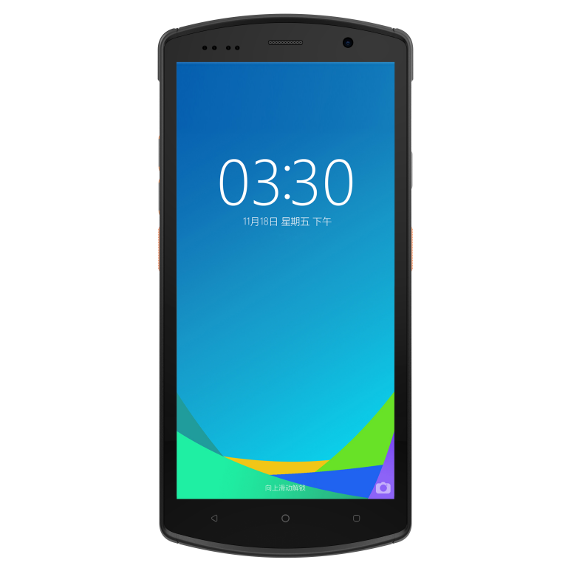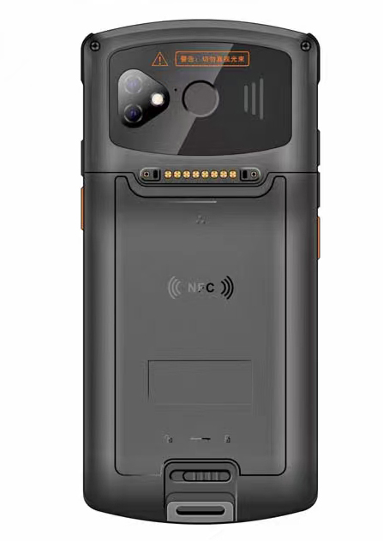

**P50**

5G智能手持终端

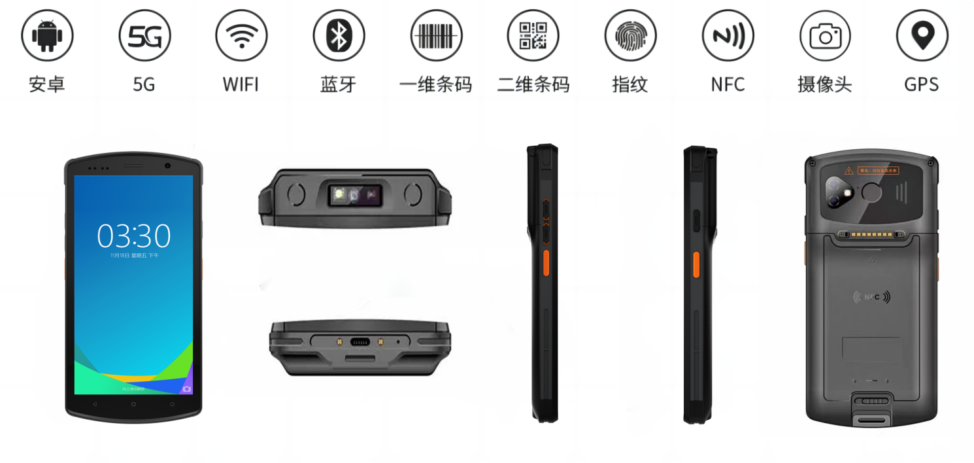5.7英寸高清全面屏·高速八核·安卓12.0系统·指纹识别



|  |  |
| --- | --- |
| 摄像头 | |
| 后置摄像头 | 1300W像素高清摄像头，  支持自动对焦、闪光灯、防抖、微距拍摄 |
| 前置摄像头 | 500W像素彩色摄像头 |
| 指纹识别（**标配**） | | |
| 功能 | 支持指纹解锁 | |
| NFC（**选配**） | |
| 工作频率 | 13.56MHz |
| 协议标准 | 支持ISO14443A/B、15693协议 |
| 读写距离 | 2cm-5cm |
| 使用环境 | |
| 工作温度 | -20℃至55℃ |
| 储存温度 | -40℃至70℃ |
| 环境湿度 | 5%RH--95%RH(无凝露) |
| 跌落规格 | 在操作温度范围内，6面均能承受1.2米高度跌落到大理石地面的冲击 |
| 滚动测试 | 0.5m连续滚动，6个面接触面滚动后,依然稳定运行 |
| 防护等级 | IP67 |
| 配件 | |
| 标配 | 适配器，数据线，保护膜，说明书 |
|  | |

特别提示：产品数据仅供参考，如有变更，恕不另行通知。 型号：P50医疗 更新时间：2022-06-30

全国热线: 0755-21038455 网站: www.szsiyue.cn

深圳思越智能科技有限公司 地址: 深圳市宝安区西乡街道银田路智谷创新园D座4层

特别提示：产品数据仅供参考，如有变更，恕不另行通知。 型号：S50 更新时间：2019-06-04

全国热线:0755-26072520 网站: www.lckj.cn www.blovedream.net

深圳市蓝畅科技有限公司 地址:深圳市宝安区西乡银田路智谷科技创新园D座4层



|  |  |
| --- | --- |
| 产品参数 | |
| 性能参数 | |
| 八核 | |
| CPU | Cortex-A76/A55 八核64位 2.0GHz高性能处理器 |
| RAM+ROM | 4GB+64GB **6GB+128GB （选配)** |
| 操作系统 | Android 12 |
| 数据通讯 | |
| WLAN | 双频2.4GHz/5GHz,支持IEEE 802 a/b/g/n/ac协议 |
| WWAN | 2G：GSM(移动/联通)、CDMA(电信) |
| 3G：WCDMA(联通)、CDMA2000(电信)、TD-SCDMA(移动) |
| 4G: TD-LTE(移动)、 FDD-LTE(联通、电信) |
| 5G: 移动5G、联通5G、电信5G |
| 蓝牙 | 支持BT 5.0，传输距离5-10米 |
| GNSS | 支持GPS,Galileo，Glonass，北斗 |
| 物理参数 | |
| 整机尺寸 | 162.5mm×77.5mm×14.6mm |
| 整机重量 | ＜265g （取决于设备功能配置） |
| 显示屏 | 5.7英寸IPS彩色显示屏，分辨率720x1440  **(可选配1080x2160)** |
| 触控屏 | 支持多点触控，屏幕有水或戴手套均可操作 |
| 电池容量 | 充电式聚合物电池（3.8V 4000mAh) |
| 待机时间＞350小时 |
| 工作时间＞12小时 |
| 支持快充、电池可拆卸 |
| 充电时间<1.5小时（使用标配快充电源适配器和数据线） |
| 扩展卡槽 | Nano SIM卡x 1 |
| 通讯接口 | Type-C USB x 1,支持OTG功能 |
| 音频 | 扬声器(单声道)，麦克风 x 2，听筒 |
| 键盘 | 硅胶按键：电源键，音量+/-键，扫描键×2 |
| 传感器 | 重力传感器、光线传感器、距离传感器、陀螺仪、电子罗盘 |
| 数据采集 | |
| 条码采集（**选配**） | |
| 二维扫描引擎 | 霍尼韦尔N6703 N6603 新大陆CM60 |
| 支持一维  条码类型 | Code128,EAN-13,EAN-8,Code39,UPC-A,UPC-E,Codabar,Interleaved 2 of 5,China post 25,ISBN/ISSN,  Code93,UCC/EAN-128,GS1 Databar,HIBC,等. |
| 支持二维  条码类型 | PDF417,Micro PDF417,GS1 Composite,Aztec Code,Data Matrix,QR Code,Micro QR Code,  MaxiCode,Hanxin Code,等. |
| 语言/输入法 | |
| 输入法 | 英文、拼音、五笔、手写输入,支持软键盘 |
| 语言 | 简体中文、繁体中文、英语、韩国、日本、  马来西亚、新加坡等国家的语言包 |
|  | |